Методом конечных разностей решить задачу распространения тепла в пластине, изображенной на рис.

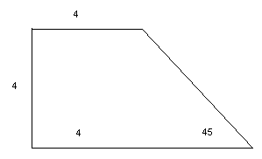

Размеры показаны на рисунке. Граничные условия: внизу 100, на правой границе задано условие:

dT/dn = 40 , на левой 200, вверху 100 .